e n f r e n t a m e n t o

à v i o l ê n c i a

d o m é s t i c a



e n f r e n t a m e n t o

à v i o l ê n c i a

d o m é s t i c a



Enfrentamento à violência doméstica.

Copyright © 2015 Defensoria Pública do Estado da Bahua

Permitida a reprodução de qualquer parte desta edição, desde que

citada a fonte.

Revisão de texto: Assessoria de Comunicação da Defensoria Pública

do Estado da Bahia - ASCOM

Projeto gráﬁco: Laís Lage - Designer

Fotos: Banco de Imagens

Tiragem: 10.000 exemplares

D313e

BAHIA. Defensoria Pública do Estado

Enfrentamento à violência doméstica / Escola Superior da

Defensoria Pública do Estado da Bahia - 3ª ed. - Salvador:

ESDEP 2018

2

8pp.: II Color

Autoria: Firmiane Venâncio - Defensora Pública

1

. Defensoria Pública - Cartilha. 2. Violência Doméstica. 3.

Direito. I. Título. II. Venâncio, Firminiane

CDD 341.55

Defensoria Pública do Estado da Bahia

Avenida Ulisses Guimarães, nº 3.386, Edf. MultiCab Empresarial

CEP - 41.219-400, Sussuarana, Salvador/Bahia



sumáRio

Apresentação ......................................................5

Rota crítica da violência

contra a mulher................................................. 6

E a Defensoria Pública,

para que serve?.................................................11

Lembre-se sempre.......................................... 22

Serviços de proteção à mulher .................... 24



APREsENTAÇÃo

O trabalho na atenção jurídica a mulheres em situação de violência

doméstica e familiar promovido pelo Núcleo Especializado de Defesa

da Mulher em Situação de Violência da Defensoria Pública da Bahia

permitiu-nos conhecer a gravidade da violência cometida contra mi-

lhões de mulheres no nosso país. Foi possível veriﬁcar que o desco-

nhecimento dos direitos e dos procedimentos para a resolução das

questões jurídicas de enfrentamento à violência gera decepção e so-

frimento na trajetória de rompimento desse ciclo tão difícil em que

muitas mulheres se encontram.

São várias as dúvidas surgidas no momento em que uma mulher re-

solve dar um basta à situação de violência e mudar o rumo de sua

história. O que fazer? Aonde ir? Qual a situação jurídica existente entre

ela e o agressor? Quais as consequências da utilização de determina-

dos processos judiciais na busca pela resolução de tais conﬂitos? Que

informações e documentos são necessários para iniciar uma ação

judicial, e quem deve mantê-los ou fornecê-los? Essas são algumas

dúvidas que vamos esclarecer nesta cartilha.

Ao observar as especiﬁcidades da atenção jurídica a mulheres em si-

tuação de violência doméstica e familiar, percebemos a ausência de

informações fundamentais que deveriam ser disponibilizadas a todos

os serviços da Rede de Atenção, sobretudo, o caminho a ser percorri-

do na proteção judicial de seus direitos.

Mais do que isso, na área de atuação da Defensoria Pública, é preci-

so estender essas informações e experiências a todas às unidades de

atendimento, a ﬁm de tornar mais preciso e ágil o encaminhamento

de tais questões para as diversas Defensorias Públicas Especializadas.

É o compartilhamento desses saberes e experiências que propomos

nesta cartilha.

5



RoTA CRÍTiCA DA VioLÊNCiA CoNTRA A muLHER

Na maioria das vezes, a violência contra a mulher mora muito

perto. Em boa parte dos casos, ela está presente em casa, e o

agressor faz parte da sua relação doméstica ou familiar (ma-

rido, companheiro, ﬁlhos, namorados, irmãos, ex-marido, ex-

companheiro ou ex-namorado). Há diferentes etapas ou fases

da violência, como mostra a ﬁgura abaixo. E você, será que já

passou por alguma delas?

ofensas

humilhações

provocações

TENSÃO

presentes

tapas

socos

sexo forçado

promessas LUA DE MEL

juras de amor

VIOLÊNCIA

pedidos de desculpas

A imagem ilustra o funcionamento do ciclo de violência contra

a mulher. O ciclo mostra que o conﬂito não começa com agres-

sões físicas, como se imagina. Antes, há provocações, humilha-

ções, ofensas verbais. Comportamentos como o ciúme ou o

controle do que a mulher vai vestir, aonde ir ou com quem andar,

que horas saiu e a que horas voltará, muitas vezes aparecem sob

6

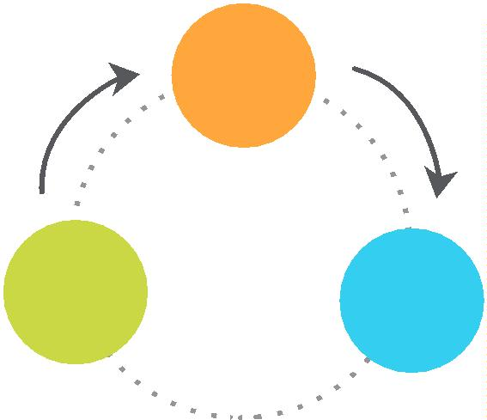

a fantasia do amor ou cuidado excessivo. Porém, com o tem-

po, a tensão aumenta e um sentimento de posse e descontrole

emocional continua mesmo depois do ﬁm do relacionamento.

Ciclos da Violência:

1

ª Fase: As tensões se acumulam e a mulher mantém o seu

agressor numa situação cômoda para evitar que ele “exploda”.

2

ª Fase: O agressor se descontrola por qualquer motivo e culpa

a mulher por sua reação. Ele ainda diz que o castigo foi “mere-

cido”.

3

ª Fase: Lua de Mel. O agressor se arrepende e pede perdão. A

mulher acredita porque pensa que a violência não vai se repetir.

Porém, a situação pode se repetir outras vezes, aumentando o

perigo para a vítima.

ATENÇÃO: Esses comportamentos que aparecem no ci-

clo da violência são tratados como CRimE. Por isso, se es-

tas situações já foram vividas ou estão acontecendo atu-

almente é importante procurar a Defensoria Pública para

receber orientação jurídica sobre o que fazer.

7



Tipos de Violência

Violência Psicológica

As ofensas, humilhações e provocações praticadas

pelo agressor são normalmente consideradas Violên-

cia Psicológica, pois provocam danos que não se

pode ver, mas sentir: é a ansiedade, o medo, a ausên-

cia de sono, tristeza profunda e até depressão.

Já as ofensas morais, que atingem mais diretamente a

honra da mulher, são consideradas Violência Moral.

Em geral, elas também provocam danos que não

podem ser vistos, mas fazem a mulher sentir revolta,

constrangimento e vergonha de si mesma, ou perante

familiares, amigos, colegas de trabalho.

Violência Física

Socos, tapas, chutes, queimaduras, cortes são mais

conhecidas como agressões físicas e, para a Justiça,

normalmente caracterizam o crime de Lesão Corporal.

O sexo forçado, assim como a proibição de a mulher

utilizar métodos para evitar gravidez ou doenças (a

exemplo da pílula ou camisinha), são considerados

Violência Sexual. O sexo forçado é o chamado crime

de Estupro. Maridos, namorados, companheiros que

forçam

a

mulher

a

manter relação sexual estão

praticando estupro.

Violência Patrimonial

A destruição de documentos e bens, a venda de bens

do casal por parte do agressor sem a concordância da

mulher, ou

a

destruição dos pertences pessoais

(roupas, documentos) da mulher, são chamados de

Violência Patrimonial e gera a responsabilização do

agressor, assim como todas as demais violências

citadas acima.

Todos esses tipos de violência vêm muitas vezes acompanhados por ameaças de morte ou de

algum dano que deixa a mulher em situação de extrema tensão (ameaça de tomar a guarda dos

ﬁlhos, de deixar a mulher e os ﬁlhos desamparados, de causar um dano a algum familiar, caso a

mulher denuncie o agressor).



Por que as juras de amor e pedidos de perdão fazem parte

do ciclo da violência? o homem não pode se arrepender?

O chamado ciclo da violência revela como normalmente a vio-

lência ou diversos momentos de violência vividos pela mulher

acontecem durante a relação. A reconciliação, a chamada “se-

gunda chance”, é também parte desse ciclo.

É possível sim que a violência acabe em qualquer uma das fa-

ses. Isso pode acontecer porque o agressor se arrependeu, ou

porque a mulher resolveu interromper o ciclo da violência antes

que ele se agravasse. No entanto, existe a possibilidade de a mu-

lher ser morta pelo seu agressor.

Importante estar atenta, pois, a cada retorno ao ciclo, as agres-

sões e as consequências destas agressões vão ﬁcando mais difí-

ceis de resolver ou curar, tanto para a mulher (lesões no corpo,

doenças psicológicas, perda de patrimônio), como para o res-

tante da família e amigos (sensação de temor constante, medo,

ansiedade). O agressor também poderá receber penas mais gra-

ves pelos crimes cometidos contra a mulher, além de uma série

de problemas, como perda do trabalho, prisão, distanciamento

dos ﬁlhos, entre outros.

9



se você passou por este ciclo de violência ou está em algu-

mas de suas fases, o que fazer para garantir seus direitos?

Esta resposta não é simples, pois depende muito do tipo de vio-

lência sofrida. Alguns casos necessitam de providências imediatas,

urgentes. Primeiro, para evitar que a situação de violência se agra-

ve; depois, para coletar indícios que comprovem a agressão e, por

último, para responsabilizar o mais rápido possível o agressor.

Exemplo: As violências físicas e sexuais para serem compro-

vadas dependem de um exame pericial que todas nós já ouvi-

mos falar: o exame de Corpo de Delito. Por isso, se você sofreu

uma violência como esta e deseja que o agressor seja punido,

deve procurar imediatamente a Delegacia da Mulher, registrar o

ocorrido e ser encaminhada para o exame pericial.

Hoje, mesmo as lesões corporais leves podem ser denuncia-

das na Delegacia por outras pessoas e não apenas pela vítima.

Ou seja, se algum vizinho ou parente quiser, pode denunciar o

agressor. Assim, o delegado ou delegada poderá abrir a investi-

gação criminal e encaminhar o caso ao Ministério Público para

que peça a punição do agressor na Justiça.

E não se esqueça: violência doméstica e familiar contra a mu-

lher é CRIME. A partir do momento em que a denúncia é feita na

Delegacia, seja através da vítima, ou através de outra pessoa que

tenha conhecimento do fato, o agressor pode ser responsabili-

zado criminalmente. Isso signiﬁca que ele poderá ser preso, ter

o nome incluído no rol dos culpados para todos os ﬁns, tornan-

do negativos seus antecedentes criminais, além de ser obrigado

a indenizar a vítima pelos prejuízos causados.

Portanto, se você está vivendo uma das fases desse ciclo de vio-

lência, é importante criar coragem e buscar a Defensoria Pública,

pois o rompimento dessa situação precisa ser construído com a

atuação de diversos serviços postos à disposição da mulher.



E A DEFENsoRiA PÚBLiCA, PARA QuE sERVE?

A Defensoria Pública é a Instituição que fornece orientação e

assistência jurídica a pessoas que não podem pagar um advo-

gado. Além disso, a DPE possui um Núcleo Especializado para

atendimento a mulheres em situação de violência doméstica e

familiar, o NUDEM.

Este Núcleo é composto por defensores (as), estagiários (as) e ser-

vidores (as) capacitados para atender, orientar juridicamente, ajui-

zar medidas processuais e acompanhar os processos de medidas

protetivas e criminais de mulheres em situação de violência que

aguardam julgamento na Vara de Violência Doméstica.

O NUDEM também promove, em favor das mulheres em situa-

ção de violência doméstica e familiar, todos os demais proces-

sos necessários para assegurar os seus direitos (divórcio, reco-

nhecimento e dissolução de união estável, alimentos, guarda,

indenização por danos sofridos, busca e apreensão de bens e

de menores). Alguns desses processos não correrão na Vara de

1

1

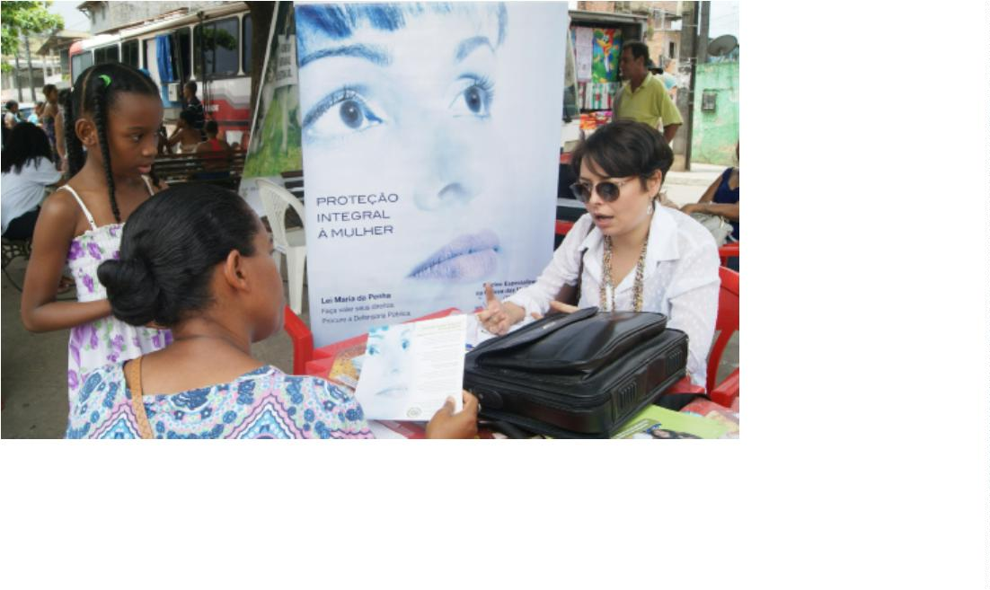

Violência Doméstica, mas serão acompanhados por defensoras

ou defensores públicos que atuem em qualquer uma das Varas

Judiciais, sejam de Família, ou Cíveis.

Primeiro passo:

se você já procurou o NuDEm, a primeira palavra que você

merece ouvir da Defensoria Pública é: parabéns pela coragem

e por ter conseguido romper o silêncio!

Se você já informou na Delegacia a violência sofrida, para que

possamos adotar providências junto à Vara de Violência Do-

méstica é preciso que você tenha em mãos, o que chamamos

de Boletim de ocorrência-Bo. E o que é o BO? É a apresenta-

ção formal do fato, a certidão da informação que você, mulher,

prestou na Delegacia sobre a violência sofrida.

Se você registrou a ocorrência, mas ainda não está com o BO

na mão, não se preocupe, a Defensoria Pública vai lhe ajudar a

conseguir este documento.

Documentos:

Os documentos pessoais também são indispensáveis. Por isso,

tenha em mãos o RG, CPF, comprovante de residência, Certi-

dão de Nascimento dos ﬁlhos, Certidão de Casamento, se for

casada com o agressor.

Em situações mais graves, aquelas em que os documentos fo-

ram destruídos pelo agressor, será preciso uma segunda via.

Neste caso, a Defensoria também prestará a orientação e os en-

caminhamentos necessários.

Se além de pedir as medidas protetivas de urgência para manter

o agressor afastado, proibir o contato, manutenção de distância

1

2



mínima, dentre outras medidas urgentes, você deseja também

resolver as questões de família, como alimentos para os ﬁlhos,

divórcio, guarda dos ﬁlhos, partilha dos bens, outros documen-

tos serão importantes:

1

. Alimentos: os documentos pessoais da mãe das crianças ou

adolescentes (RG, CPF, ou a Carteira de Trabalho que já possui

o número do RG e CPF, Certidão de Casamento, se for casada);

documentos dos ﬁlhos (Certidão de Nascimento ou RG dos ﬁ-

lhos); número de conta bancária para depósito dos alimentos

(se não tiver, a Defensoria encaminha para agência bancária

fazer a abertura da conta em nome da mulher); o endereço do

pai, e se tiver o endereço do local de trabalho dele; algumas

mulheres conseguem guardar o comprovante de renda do pai

dos ﬁlhos, traga também. Além disso, se você tiver qualquer in-

formação ou documento sobre a renda do pai deve levá-la para

análise pelo (a) defensor (a). Mas precisamos saber mais: quais

as necessidades dos ﬁlhos menores com saúde, educação, ali-

mentação, remédios?

Dica: na dúvida, leve todo documento que possa comprovar

a renda do pai e as despesas dos ﬁlhos. se o ﬁlho precisa de

acompanhamento de saúde especial, levar também o que tiver

de documento sobre isso (laudo médico, receitas).

1

3



2

. Divórcio: os documentos pessoais da mulher (RG, CPF, ou

a Carteira de Trabalho, Certidão de Casamento, lista de bens e

documentos dos bens, levar o que tiver em mãos para análise

do (a) defensor (a)).

3. Reconhecimento e Dissolução de união Estável: se você não

é casada no papel, deve levar (RG, CPF, ou a Carteira de Traba-

lho, lista de bens e documentos dos bens, levar o que tiver em

mãos para análise pelo (a) defensor (a), além do nome e endere-

ço de três testemunhas.

IMPORTANTE: se você quer resolver a partilha de bens e não

é casada com o agressor, precisará dessa ação e mais que isso,

há uma informação indispensável: a data, mês e ano do início

da convivência e a data, mês e ano do término da convivência).

4. Guarda: os documentos pessoais da mãe das crianças e ado-

lescentes (RG, CPF, ou a Carteira de Trabalho, Certidão de Ca-

samento, se for casada); documentos dos ﬁlhos (Certidão de

Nascimento ou RG dos ﬁlhos), se há registro de maus tratos por

parte do pai, deve levar a Certidão da Ocorrência (BO) feita na

Delegacia de proteção à criança e adolescente.

5. Ação de indenização: os documentos pessoais da mulher (RG,

CPF, ou a Carteira de Trabalho, Certidão de Casamento, se for ca-

sada); documentos dos ﬁlhos (Certidão de Nascimento ou RG dos

ﬁlhos); lista dos danos provocados pelo agressor (lista de bens da-

niﬁcados, dos gastos com procedimentos médicos necessários

para tratar a violência sofrida, despesas com transporte para o tra-

tamento, laudo médico, laudo psicológico, laudo psiquiátrico, se

tiver, receitas e recibos de medicamentos e tratamentos de saúde

decorrentes da violência), nome e endereço de três testemunhas

(essa informação é difícil, às vezes, mas é importante se alguém,

além da vítima, puder testemunhar sobre a situação que gerou o

dano, quem o provocou e as suas consequências para a vítima).

6

. medidas protetivas: boletim da ocorrência (BO), fornecido

pela Delegacia; os documentos pessoais da mulher (RG, CPF,

14

ou a Carteira de Trabalho, Certidão de Casamento, se for casa-

da); documentos dos ﬁlhos (Certidão de Nascimento ou RG dos

ﬁlhos); documentos do imóvel se for pedir o afastamento do

agressor do lar.

IMPORTANTE: o ENDEREÇo Do AGREssoR É umA iNFoR-

mAÇÃo QuE NuNCA PoDE FALTAR. Sem esta informação, al-

gumas questões não poderão ser resolvidas pela Justiça, como

medidas protetivas, alimentos, busca e apreensão de bens ou

de menores, ação indenizatória, reconhecimento e dissolução

de união estável.

É fácil entender por que é importante fornecer o endereço do

agressor: as medidas protetivas só obrigam o agressor quando ele

toma conhecimento de forma oﬁcial. E o conhecimento oﬁcial se

dá por meio das intimações no endereço da pessoa. O mesmo

acontece para busca e apreensão, pois a lei determina que indi-

quemos onde o bem ou o menor apreendido se encontra.

Depois que a ocorrência é registrada na Delegacia e de-

pois que a Defensoria Pública dá entrada nos processos

para a defesa dos direitos da mulher em situação de vio-

lência, o que acontece?

Depois que a mulher é atendida em uma Delegacia e procura a

Defensoria Pública, há um caminho a ser percorrido na Justiça.

Ele começa com a abertura de um processo, como o de me-

didas protetivas, por exemplo, normalmente, feito pela vítima

contra o agressor.

Depois de aberto o processo, ele segue por impulso do (a) juiz

(a), mas é importante que a parte procure saber como está, tire

dúvidas com o (a) defensor (a) público (a), que atende na Vara

de Violência Doméstica e Familiar contra a Mulher, leve os do-

cumentos e informações que a Defensoria Pública solicitar para

dar entrada nas ações, ou mesmo no decorrer do processo.

1

5



As informações das decisões judiciais são feitas por meio de in-

timações, por isso os endereços das partes devem estar sempre

atualizados e corretos. Qualquer mudança deve ser comunica-

da para que conste no processo. Por isso, procure a Defensoria

Pública para informar se alguma mudança ocorrer.

Percurso dos processos:

1

. medida Protetiva:

0

0

0

0

1

2

3

4

Pedido ajuizado pela Defensoria Pública

após entrega dos documentos pela mulher;

Setor de distribuição do Poder Judiciário;

Vara de Violência Doméstica, ou onde

não tiver, Vara Criminal;

Cartório da Vara recebe o processo e en-

caminha para o juiz ou juíza;

0

5

Juiz/juíza decide se concede ou não as

medidas;

0

6

Intimação das partes sobre a decisão.

Alguns juízes podem marcar audiência para ouvir as partes antes

de conceder a medida protetiva. A mulher deve comparecer à

audiência e será acompanhada pelo (a) defensor (a) público (a).

LEMBRETE: só há descumprimento da medida protetiva se o

agressor tomar conhecimento oﬁcial da decisão da justiça, por

isso é tão importante fornecer o endereço dele.

1

6



Em caso de descumprimento de medida protetiva, a mulher de-

verá dirigir-se à Vara de Violência, na Defensoria Pública, para

solicitar as providências cabíveis, como informar ao (à) juiz (a) o

descumprimento e pedir a prisão preventiva do agressor.

Se o (a) juiz (a) ﬁxar prazo de validade para as medidas prote-

tivas, dirija-se à Vara de Violência, na Defensoria Pública, para

a orientação de como proceder. As medidas protetivas devem

continuar vigorando se houver risco à mulher, mas isso tem de

ser informado ao (à) juiz (a) para que ele decida.

Sempre que receber alguma intimação ou for chamada a compa-

recer à Vara de Violência Doméstica, busque orientação antes com

o (a) defensor (a) público (a) que acompanha o seu processo.

1

7



2

. Processos da área de família normalmente passam pelas

seguintes fases:

0

1

2

Pedido feito pela Defensoria Pública após

entrega dos documentos pela mulher;

Setor de distribuição do Poder Judiciário

que encaminhará o processo para uma

das Varas de Família;

0

Antes de chegar à Vara de Família, o pro-

cesso passa por um setor de conciliação

chamado Núcleo de Conciliação Prévia

(NCP);

0

3

4

Se o processo for de alimentos, normal-

mente no próprio núcleo já há a ﬁxação

dos alimentos provisórios;

0

Audiência de conciliação, não é audiência

de reconciliação, mas sim para tentar re-

solver questões referentes a bens, guarda

de ﬁlhos, alimentos;

0

0

5

6

Se não houver conciliação, o processo

sairá do NCP e seguirá numa das varas de

Família com os demais atos (audiências,

manifestações escritas dos Defensores,

do Ministério Público se necessário e de-

cisão ﬁnal do juiz).

Nas varas de Família, há sempre um (a) defensor (a) público (a)

para acompanhar o processo. Assim, se informe como agendar

atendimento com esse proﬁssional, tire suas dúvidas sobre au-

diências, as diversas fases dos processos e leve as informações

que ele solicitar durante o processo.

1

8



Sempre que receber alguma intimação ou for chamada a com-

parecer à Vara de Família, busque orientação antes com a de-

fensora ou o defensor Público que acompanha o seu processo.

1

9

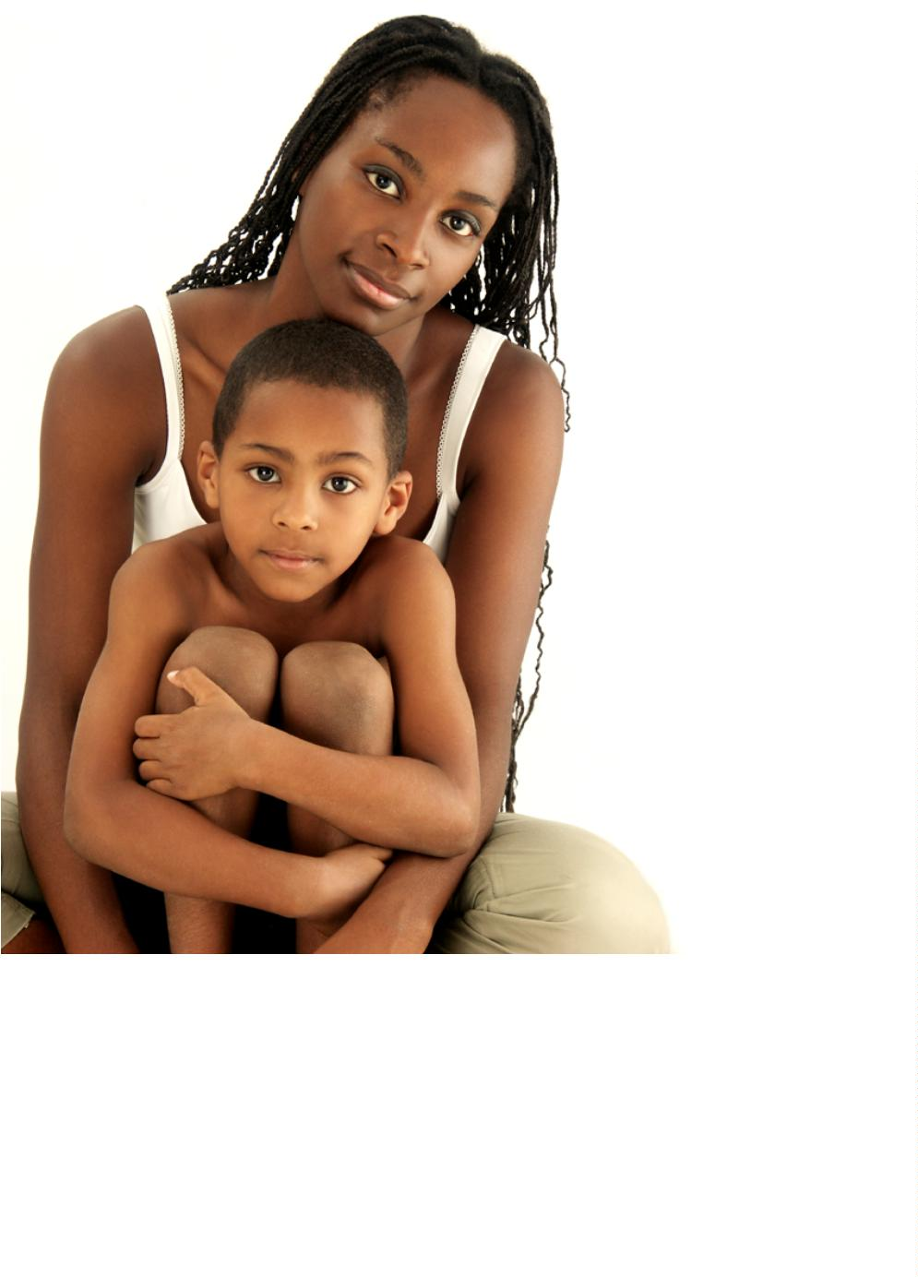

3. Processo Criminal: quando você registrar a ocorrência na De-

legacia, a autoridade poderá instaurar o inquérito e encaminhar

ao Ministério Público, se a ação penal for pública (lesão corporal,

ameaça, estupro, tentativa de homicídio, por exemplo). As ações

penais públicas, de um modo geral, seguem seu processamento

pelo Ministério Público (promotores de justiça) independente da

vítima que, em alguns casos, deverá apenas manifestar interesse

em processar o agressor (ameaça e estupro, por exemplo). Veja

os passos que normalmente esse processo segue e em que mo-

mento você, mulher, será chamada a participar dele.

0

0

1

2

Inquérito encaminhado pela Delegacia ao

Ministério Público;

Ministério Público denuncia o agressor;

Se o juiz aceitar a denúncia, informa ao

agressor para que ele possa se defender e

marca audiência para ouvir o agressor, a

vítima (é nesse momento que você, mu-

lher, será ouvida no processo criminal) e

as testemunhas;

03

0

4

As partes se manifestam sobre as provas

produzidas;

0

5

O juiz decide se condena ou se não con-

dena o agressor;

0

6

Se condenar o agressor pode recorrer ou

cumprir a pena estabelecida;

Só após cinco anos do término da pena

é que o agressor voltará a ter seu nome

sem registros criminais pela violência

praticada.

07

2

0



Se a violência praticada pelo agressor for moral (veriﬁcar dife-

rença entre violência moral e violência física) e a mulher quiser

processá-lo criminalmente, o procedimento será o seguinte:

01

Inquérito encaminhado pela Delegacia à

Defensora Pública de Defesa da Mulher (se

ela não puder pagar advogado particular);

02

03

Defensoria Pública ajuíza a ação penal

privada, chamada queixa-crime;

Se o juiz aceitar a queixa-crime, informa

ao agressor para que possa se defender;

Daqui por diante, dependendo do crime

contra a honra praticado, terá um cami-

nho especíﬁco;

0

4

Procure a Defensora Pública de Defesa

da Mulher, que atua na Vara de Violên-

cia Doméstica, para orientá-la durante o

processo.

0

5

2

1



LEmBRE-sE sEmPRE

Não espere o ciclo de violência se agravar. Busque orientação

assim que perceber que está passando por alguma dessas situ-

ações. Esse é um conﬂito, cuja questão TEMPO é importantís-

sima para o resultado ﬁnal e a sobrevivência ou não da mulher.

Mantenha em local seguro: cópia de documentos pessoais, do-

cumentos dos bens e dos ﬁlhos.

Não assine procurações ou transferências de bens se não com-

preender ou não concordar com elas.

Muitas mulheres suportam anos de violência para assegurar a

criação dos ﬁlhos ou porque não querem demonstrar para a

sociedade que seu casamento é um fracasso. Por isso, aten-

ção: suportar anos de violência pode gerar danos psíquicos e

emocionais graves, tanto na mulher, quanto nos ﬁlhos; esses

danos podem incapacitá-la para o trabalho e provocar duas

das piores dependências em relação ao agressor: a emocional

e a econômica.

Procure a Defensoria Pública ou uma das instituições que in-

tegram, na Bahia, a rede de atenção à mulher em situação de

violência. Além da Defensoria, você poderá procurar a Dele-

gacia Especial de Atendimento à Mulher – DEAM, Ministério

Público, Centro e Referência de Apoio à Mulher, Vara de Vio-

lência Doméstica e Familiar, entre outras entidades de apoio.

Essas instituições compõem uma rede formada por diversos

órgãos e centros de apoio à mulher em situação de violência.

É importante procurar orientações sobre medidas de preven-

ção à violência, providências jurídicas e encaminhamento aos

serviços de intermediação de mão de obra para inseri-la no

mercado de trabalho, libertando-se da dependência econô-

mica que a une ao agressor.

2

2



Por isso, força nessa jornada. Em boa parte dela, a Defensoria

Pública estará ao seu lado!

2

3



ALGuNs Dos sERViÇos DA REDE DE ATENÇÃo E

PRoTEÇÃo À muLHER Em siTuAÇÃo DE VioLÊNCiA:

Defensoria Pública do Estado da Bahia

NUDEM – Núcleo de Defesa da Mulher

Endereço:AvenidaUlissesGuimarães,3.386,Edf.MultiCabEmpresarial,

3

º andar, Sussuarana, Salvador - BA

Telefones: (71) 3117-9178 / 3117-9179

1

ª Vara da Justiça pela Paz em Casa

Endereço: Rua Conselheiro Spínola, 77, Barris, Salvador

Telefones: (71) 3328-1195/0317 / (71) 3329-5038

2

ª Vara da Justiça pela Paz em Casa

Endereço: Avenida Luiz Viana Filho, 3230, Faculdade Ruy Barbosa,

Campus II, 1º andar, Paralela, Salvador

Telefone: (71) 3232-7001/9081 / (71) 3321-1949

3

ª Vara da Justiça pela Paz em Casa

Endereço: Avenida Luiz Viana Filho, 6775, Centro Universitário Jorge

Amado (UNIJORGE), Paralela, Salvador

Telefone: (71) 3366-0234/3604

DEAM- Delegacia Especial de Atendimento à Mulher

Endereço: Avenida Padre Luis Filgueiras, s/n, Fim de Linha do Engenho

Velho de Brotas

Telefone: (71) 3116-7001

Endereço: Praça do Sol, s/n, Periperi (ao lado da 5ª Delegacia)

Telefone: (71) 3117-8202

Defensoria Pública da União - Assistência Jurídica

Endereço: Av. Paulo VI, 844, Edf. Redenção Trade II, Pituba, Salvador

Telefones: (71) 3114-1850 / 3114-1877

24



Ministério Público do Estado da Bahia

Grupo de Atuação Especial em Defesa da Mulher e População

LGBT– GEDEM

Endereço: Rua Arquimedes Gonçalves, 142, Nazaré, Salvador

Telefone: (71) 3366-4226

E-mail: gedem@mp.ba.gov.br

Centro de Referência Loreta Valadares

Prevenção e atenção a mulheres vítimas de violência (atendimento

jurídico, psicológico e social).

Endereço: Praça Almirante Coelho, 01, Barris, Salvador

Telefone: (71) 3235-4268

IPERBA – Instituto de Perinatologia da Bahia

Maternidade que trata de casos de Aids e outras DSTs, contracepção

de emergência, interrupção de gravidez em caso de estupro.

Endereço: Rua Teixeira de Barros, 72, Brotas, Salvador

Telefones: (71) 3116-5124 / 3116-5210 (maternidade)

Promotorias de Justiça em Defesa da Mulher Vítima de Violência

Doméstica

Endereço: Rua Conselheiro Spínola, 77, 1º andar, Barris, Salvador

Telefone: (71) 3328-1551 (e nas cidades do interior do estado, procure

o Promotor de Justiça)

VIVER/IMLNR – Serviço de Atenção a Pessoas em Situação de

Violência Sexual

Endereço: Av. Centenário, s/n, Instituto Médico Legal Nina Rodrigues,

Salvador

Telefones: (71) 3117-6700 / 3117-6702 / 0800-2842222

2

5



Secretaria Estadual de Políticas para as Mulheres

Endereço: Av Tancredo Neves, nº 776, Bloco A, 3º andar, Salvador

Telefone: (71) 3117-2815

Casa Abrigo Mulher Cidadã

Abrigo provisório e centro de promoção pessoal e social para mulheres

e seus ﬁlhos, que corram risco de vida.

Central de Atendimento: 180 (24 horas)

CEDECA - Centro de Defesa da Criança e do Adolescente

Endereço: Rua Gregório de Matos, 51, 2º andar, Pelourinho, Salvador

Telefones: (71) 3321-1543 / 3321-5196 / 0800 284 5551

Coletivo de Mulheres Calafate

Endereço: Rua Durval Farias, 31, Fazenda Grande do Retiro, Salvador

Telefones: (71) 3383-2492 | (71) 8796-7261 (Marta Leiro)

E-mail: mulheres.calafate@gmail.com

CDDM - Conselho Estadual de Defesa dos Direitos da Mulher

Endereço: Av. Tancredo Neves, 776, 3º Andar, Bloco A, Edf. Desenbahia,

Salvador

Telefone: (71) 3117-2815 / (71) 3117-2820

CHAME - Centro Humanitário de Apoio à Mulher

Prevenção ao tráﬁco internacional e combate ao turismo sexual.

Endereço: Rua General Labatut, 96, Barris, Salvador

Telefone: (71) 3042-9106

Atendimento: das 13h30 às 17h30

2

6



Conselho Municipal dos Direitos das Mulheres

Endereço: Av. Sete de Setembro, 89, Ed. Oxumaré, 2º andar, sala 201,

São Bento, Salvador

Telefones: (71) 3202-5700 / 3241-8544

DERCA - Delegacia Estadual de Repressão a Crimes Praticados

Contra a Criança e o Adolescente

Endereço: Rua Agripino Dórea, 26, Pitangueiras, Brotas, Salvador

Telefones: (71) 3116-2151 / 3116-2152 / 3116-2153

SPMJ – Secretaria de Políticas para Mulheres, Infância e Juventude

Endereço: Avenida Sete de Setembro, no. 202, Edf. Adolpho Basbaum,

4

º andar, Ladeira de São Bento, Salvador

Telefone: (71) 3202-7300/ 7303/ 7312 Whatsapp: (71) 98622-5494.

SUDH - Superintendência de Apoio e Defesa aos Direitos Humanos

Secretaria de Justiça e Direitos Humanos

Endereço: 4ª Avenida, 400, 1ª andar, Centro Administrativo da Bahia,

Salvador

Telefone: (71) 3115-4134

Atendimento: das 8h30 às 18h

Centro de Atendimento à Mulher Soteropolitana

Irmã Dulce - CAMSID

Endereço: Rua Lélis Piedade, nº 63, Ribeira, Salvador]

Coordenadoria das Mulheres em Situação de Violência

Doméstica do Tribunal de Justiça do Estado da Bahia

Endereço: 5ª Avenida Centro Administrativo da Bahia, 560, 1ª andar,

Sala 109 Norte, CAB

2

7



DEFENsoRiA PÚBLiCA Do EsTADo DA BAHiA

CLÉRisToN CAVALCANTE DE mACÊDo

Defensor Público Geral

EVA RoDRiGuEs

Subcoordenadora da Especializada de Proteção

aos Direitos Humanos e Itinerante.

ViViANE LuCHiNi LEiTE

Defensora Pública da 1ª DP Especializada de Proteção

aos Direitos Humanos com Atuação na Defesa da Mulher

RAÍssA LouZADA LoPEs Rios BARRETo

Defensora Pública da 5ª DP Especializada de

Proteção aos Direitos Humanos com Atuação na 1º Vara

Especializada em Violência Doméstica e Familiar contra a Mulher

RoDRiGo Assis ALVEs

Defensor Público da 12ª DP Especializada de

Proteção aos Direitos Humanos com Atuação na 2ª Vara

Especializada em Violência Doméstica e Familiar contra a Mulher

LÍViA siLVA DE ALmEiDA

Defensora Pública da 1ª DP Auxiliar de Defesa da Vítima de Violência

Doméstica de Salvador, com atuação em Violência Doméstica Familiar.

2

8

\*Apenas de telefone ﬁxo

www.defensoria.ba.def.br

Defensoria Pública do Estado da Bahia - Núcleo Especializado na Defesa

da mulher Vítima da Violência (NuDEm)

Endereço: Avenida Ulisses Guimarães, 3.386, Edf. MultiCab Empresarial,

3

º andar, Sussuarana, Salvador - BA

Telefones: (71) 3117-9178 / 3117-9179

Disk Denúcia: 180

Disk Defensoria: 129 (apenas de telefone ﬁxo)

